***Réf : Activité 2024-2025***

**Rapport**

**D’Activités Socioculturelles**

de

**Deuxième année en Génie Informatique**

Présenté par

**Malouche Med Rayen**

**D’Activités Socioculturelles**

**Composition du jury**

**Madame Benrgaya Houda**

**Année universitaire : 2024-2025**

**Table des matières**

Introduction Générale 1

Chapitre 1 :  Club Junior Entreprises ENSIT 2

Presentation du club 3

1. Rôle et actions menées 3

1.1. Assemblée generale 4

1.2. Formation UI/UX 5

1.3. JET’XPO 6

1.4. Formation REACT 7

1.5. Formation Project Management 10

1.6. Formation en Marketing Digital à la Junior Entreprise ENSIT 10

1.7. Formation CRM (Customer Relationship Management) à la Junior Entreprise ENSIT 11

Chapitre 2 :  Club IEEE ENSIT Student branch 13

Présentation du club 14

1. Rôle et actions menées 14

1.1. CSTAM (Conférence des Sciences et Technologies Avancées en Méditerranée) 14

Chapitre 3 :  Club MOUVMA 2

Présentation du club 3

1. Rôle et actions menées 3

1.1. KOUFEYA 3

Chapitre 4 :  Activités Organisées par l'ENSIT 4

1. Tournoi de Football intersections 5

2. Voyage d’etude 6

2.1. Assemblage et Montée dans le Bus 6

2.2. Visite de l'Entreprise Auto Nixans à Borj Cedria 6

2.3. Visite de Karmex à Grombalia 6

2.4. Départ vers l’Hôtel Kanta à Sousse 7

2.5. Soirée Entre Étudiants 7

2.6. Visite de Microtechnic à Sidi Abdelhamid 8

2.7. Retour vers L’Ecole 8

Chapitre 5 :  Activités Hors Domaine Académique 9

Introduction 10

1. Participation à la Mobilisation pour la Palestine 10

2. Découvertes du patrimoine tunisien 11

3. Découverte du Cinéma Tunisien : Entre Divertissement et Soutien à la Production Locale 11

4. Simulation de procès organisée par la Ligue Tunisienne des Droits de l’Homme, Amnesty International et Avocats Sans Frontières 12

5. Formation sur la Loi 5 13

6. Engagement Humanitaire : Participation à une Caravane de Santé 14

Conclusion Générale 16

**Table des figures**

Figure 1 : Certificat d'adhesion au club Junior Entreprise 3

Figure 2 : AG Junior Entreprise ENSIT 5

Figure 3 : Certificat UI/UX ENSIT Junior Entreprise 5

Figure 4 : Formation UX/UI ENSIT Junior Entreprise 6

Figure 5 : JET'XPO Junior Entreprise 7

Figure 6 : Certificat React ENSIT Junior Entreprise 9

Figure 7 : Formation React Junior Entreprise 9

Figure 8 : Certificat Project Management ENSIT Junior Entreprise 10

Figure 9 : Certificat Marketing Digital ENSIT Junior Entreprise 11

Figure 10 : Certificat CRM ENSIT Junior Entreprise 12

Figure 11 : Photo avec des amies durant le CSTAM avec IEEE 15

Figure 12 : KOUFEYA organisé par Mouvma ENSIT 3

Figure 13 : Photo d'une équipe durant le tournoi de Football 5

Figure 14 : Visite a Auto Nixans à Borj Cedria 6

Figure 15 : Visite de Karmex à Grombalia 7

Figure 16 : Soirée entre amis durant le voyage d'études 8

Figure 17 : Mobilisation pour la Palestine 10

Figure 18 : Visite a Tourbet El Bey à Tunis 11

Figure 19 : Photo de groupe après le visionnage du film Bolice 12

Figure 20 : Simulation de procès organisée par la Ligue Tunisienne des Droits de l’Homme, Amnesty International et Avocats Sans Frontières 13

Figure 21 : Formation sur la Loi 5 14

Figure 22 : Caravane de santé organisée par le Croissant Rouge 15

Introduction Générale

La formation d'ingénieur ne se limite pas aux compétences techniques : elle inclut également un volet socioculturel essentiel pour développer l'épanouissement personnel, le leadership et l'engagement citoyen. Ce rapport présente mes activités durant l'année universitaire 2024-2025, reflétant mon implication dans divers clubs et événements organisés par l'ENSIT et ses partenaires.

À travers des expériences telles que ma participation à la Junior Entreprise ENSIT, au IEEE Student Branch, ou encore à des initiatives humanitaires comme la caravane de santé du Croissant Rouge, j'ai pu acquérir des compétences transversales en gestion de projet, travail d'équipe et sensibilisation aux enjeux sociétaux. Ces engagements complètent ma formation académique et renforcent mon adaptabilité aux défis professionnels futurs.

**Structure du rapport :**

* Chapitres 1 à 3 : Clubs étudiants (Junior Entreprise, IEEE, Mouvma).
* Chapitre 4 : Activités organisées par l'ENSIT (voyages d'étude, tournois).
* Chapitre 5 : Engagement extra-académique (patrimoine, cinéma, humanitaire).

1. Club Junior Entreprises ENSIT

Presentation du club

La Junior Entreprise de l’École Nationale Supérieure d'Ingénieurs de Tunis (ENSIT) est une association estudiantine à vocation professionnelle qui offre aux élèves-ingénieurs l’opportunité de mettre en pratique leurs compétences académiques à travers des projets concrets pour des clients externes. Inspirée du modèle des Junior-Entreprises, reconnu à l’échelle internationale, cette structure permet aux étudiants de se confronter aux réalités du monde professionnel tout en développant des compétences en gestion de projet, travail d’équipe et entrepreneuriat.

Fondée dans le but de créer un pont entre le milieu universitaire et le marché du travail, la Junior Entreprise ENSIT propose des services dans divers domaines tels que l’ingénierie informatique, le développement logiciel, les études techniques et la consultance. Elle constitue également un cadre idéal pour le réseautage, l’apprentissage par l’action et le renforcement des soft skills, essentiels pour la future carrière des ingénieurs.

* 1. Rôle et actions menées

En tant que membre junior de la Junior Entreprise ENSIT lors de ma première année d’intégration, mon rôle consistait principalement à découvrir le fonctionnement de la structure, participer aux activités de formation et contribuer aux projets sous la supervision des membres seniors. Cette immersion m’a permis de développer mes compétences techniques et managériales tout en m’intégrant progressivement dans la dynamique associative.

1. Certificat d'adhesion au club Junior Entreprise
   * 1. Assemblée generale

L’un des moments forts de mon intégration au sein de la Junior Entreprise ENSIT a été ma participation à l’Assemblée Générale (AG) annuelle, un événement clé qui a rassemblé tous les membres actifs pour :

* Faire le bilan des actions réalisées par le bureau sortant.
* Présenter les objectifs et la vision pour le prochain mandat.
* Prendre des décisions collectives par vote démocratique.

Déroulement et contributions

* Présentation du bilan d’activités
* Le bureau exécutif a exposé les projets menés (ex. : nombre de clients, formations organisées, résultats financiers).
* Discussion sur les réussites (ex. : partenariats conclus) et les défis à améliorer (ex. : gestion des délais).
* Échanges et débats
* Les membres, dont moi en tant que junior, ont pu poser des questions et suggérer des idées pour les prochains projets (ex. : diversification des services, amélioration de la communication interne).
* Vote pour les décisions stratégiques
* Approbation du rapport moral et financier.
* Élection des nouveaux responsables (pôles Communication, Projets, etc.).
* Adoption du plan d’action pour le trimestre suivant (ex. : nouvelles formations, événements à organiser).

Ce que cette expérience m’a apporté

* Compréhension du fonctionnement démocratique d’une association étudiante.
* Sensibilisation à la gestion d’une structure (budget, stratégie, prise de décision collective).
* Opportunité de m’exprimer et de contribuer à l’avenir de la Junior Entreprise.

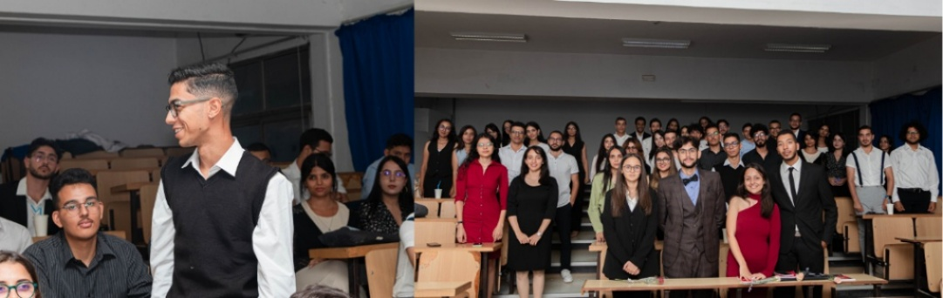

1. AG Junior Entreprise ENSIT
   * 1. Formation UI/UX

Ma première expérience significative au sein de la Junior Entreprise a été une formation intensive en UI/UX Design, organisée en interne pour les nouveaux membres. Cette formation m'a permis de :

Comprendre les principes de base de l'expérience utilisateur (UX) et de l'interface utilisateur (UI).

Découvrir des outils professionnels tels que Figma et Adobe XD à travers des ateliers pratiques.

Participer à un mini-projet de conception d'une maquette d'application mobile, en collaboration avec d'autres membres juniors.

Cette initiation a été particulièrement enrichissante, car elle m'a offert une première approche du design thinking et de la méthodologie de création centrée sur l'utilisateur.

1. Certificat UI/UX ENSIT Junior Entreprise

1. Formation UX/UI ENSIT Junior Entreprise
   * 1. JET’XPO

L’un des temps forts de mon engagement cette année a été ma participation active à JET'XPO, l’événement annuel phare de la Junior Entreprise ENSIT. Cette journée, dédiée à la mise en valeur des compétences des juniors et au networking avec les professionnels, m’a permis de vivre une expérience à la fois formatrice et enrichissante.

**Mon rôle et les activités menées**

Participation aux conférences

* J’ai assisté à des tables rondes sur des thèmes comme :
  + « Les compétences clés pour un ingénieur innovant ».
  + « Comment réussir sa première expérience en Junior Entreprise ».

Networking

* Rencontres avec des alumni et des recruteurs pour discuter des opportunités de stages et de collaborations futures.

**Bilan et acquis**

* Découverte de l’écosystème professionnel : J’ai pu observer comment une Junior Entreprise interagit avec les entreprises.
* Renforcement de ma confiance en public grâce à l’animation d’ateliers.
* Inspiration pour mes futurs projets grâce aux retours d’experts.

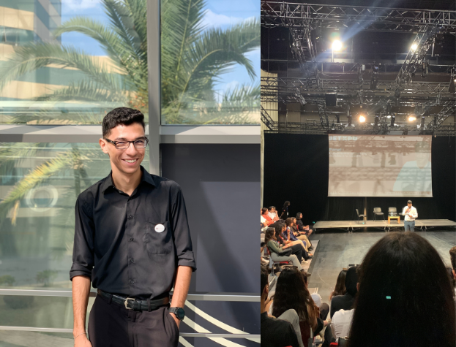

1. JET'XPO Junior Entreprise
   * 1. Formation REACT

En tant que membre actif de la Junior Entreprise ENSIT, j'ai eu l'opportunité de participer à une formation intensive sur React, le célèbre framework JavaScript. Cette formation s'inscrivait dans le cadre du programme de montée en compétences techniques proposé par la Junior Entreprise à ses membres.

**Contenu et Déroulement de la Formation**

La formation s'est étalée sur 4 semaines avec un programme progressif :

Fondamentaux de React :

* Comprendre les composants et le JSX
* Gestion de l'état avec useState
* Cycle de vie des composants

Concepts Avancés :

* Gestion d'état global avec Context API
* Routage avec React Router
* Interaction avec des APIs REST

Projet Final :

* Développement d'une application de gestion de tâches
* Intégration avec une API backend
* Déploiement sur Vercel

**Mes Contributions et Apprentissages**

* Apprentissage Pratique : J'ai pu mettre en œuvre immédiatement ces connaissances en contribuant à un projet réel de la Junior Entreprise : la refonte du tableau de bord interne.
* Résolution de Problèmes : Un défi particulier a été l'implémentation d'un système de drag-and-drop pour les tâches, ce qui m'a permis d'approfondir mes connaissances en manipulation du DOM.
* Travail Collaboratif : Nous avons utilisé Git en équipe pour gérer le code source, suivant les bonnes pratiques de développement (branches, pull requests, revues de code).

**Résultats et Compétences Acquises**

Cette formation m'a permis de :

* Maîtriser les fondamentaux de React et son écosystème
* Comprendre l'architecture des applications modernes
* Développer des compétences en debug et optimisation
* Travailler avec des outils comme ESLint et Prettier

**Impact** : Grâce à cette formation, je peux désormais contribuer plus efficacement aux projets web de la Junior Entreprise et j'ai pu initier un projet personnel de portfolio dynamique.

1. Certificat React ENSIT Junior Entreprise

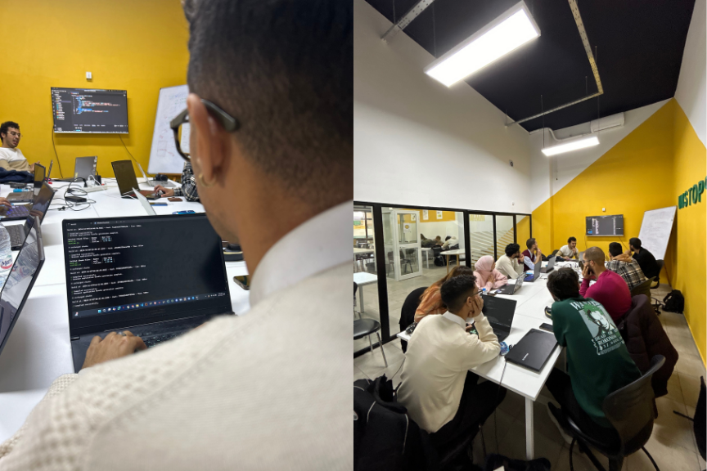

1. Formation React Junior Entreprise
   * 1. Formation Project Management

Dans le cadre de mon engagement au sein de la Junior Entreprise ENSIT, j'ai suivi une certification en gestion de projet, qui m'a permis d'acquérir des méthodologies structurées pour piloter des missions techniques et collaboratives. Cette formation, axée sur les bonnes pratiques du PMI (Project Management Institute), a couvert des outils essentiels tels que :

* La planification avec diagrammes de Gantt et méthode Agile,
* La gestion des risques et des parties prenantes,
* L'optimisation des délais et des ressources.

Appliquée concrètement lors de la refonte du tableau de bord interne (projet React), cette certification a renforcé ma capacité à coordonner des équipes, respecter les budgets et livrer des solutions qualité. Une compétence clé pour mon avenir d'ingénieur en informatique.

1. Certificat Project Management ENSIT Junior Entreprise
   * 1. Formation en Marketing Digital à la Junior Entreprise ENSIT

Dans le cadre de mon parcours au sein de la Junior Entreprise ENSIT, j'ai complété une formation certifiante en Marketing Digital, me dotant d'outils stratégiques essentiels pour promouvoir nos services et optimiser notre présence en ligne. Ce programme intensif a couvert :

* Stratégies de contenu (rédaction SEO, calendrier éditorial)
* Publicité digitale (campagnes Facebook Ads, Google Ads)
* Analyse de données (Google Analytics, KPI de performance)
* Gestion des réseaux sociaux (community management, stratégie de marque)

**Mise en pratique :** J'ai appliqué ces compétences pour :

* Relancer la visibilité de la JE via une campagne LinkedIn (+40% d'engagement)
* Optimiser le site web (meilleur référencement naturel)
* Piloter une campagne de recrutement (x2 candidatures vs 2023)

1. Certificat Marketing Digital ENSIT Junior Entreprise
   * 1. Formation CRM (Customer Relationship Management) à la Junior Entreprise ENSIT

En complément de mes compétences techniques, j'ai suivi une formation certifiante sur les systèmes CRM, un pilier essentiel pour la gestion client dans notre Junior Entreprise. Cette formation m'a permis de :

**Acquis théoriques :**

* Maîtriser les concepts clés du CRM (gestion du cycle client, segmentation, fidélisation)
* Comprendre les différents types de solutions CRM (Salesforce, HubSpot, solutions open-source)
* Apprendre les bonnes pratiques de data management et de protection RGPD

**Mise en pratique :**

* Implémentation d'un module CRM dans notre outil interne
* Migration et nettoyage de notre base de données clients
* Automatisation des processus de suivi (relances, feedbacks)
* Génération de rapports d'activité et tableaux de bord

1. Certificat CRM ENSIT Junior Entreprise
2. Club IEEE ENSIT Student branch

Présentation du club

**Qu'est-ce que l'IEEE ?**

L'IEEE (Institute of Electrical and Electronics Engineers) est la plus grande organisation professionnelle technique au monde, dédiée à l'avancement des technologies pour l'humanité. Elle regroupe des ingénieurs, chercheurs et étudiants dans les domaines de l'électricité, l'électronique, l'informatique et l'innovation technologique.

**IEEE ENSIT Student Branch : Mission et Objectifs**

Le IEEE ENSIT Student Branch est la branche étudiante de l'IEEE à l'École Nationale Supérieure d'Ingénieurs de Tunis (ENSIT). Ses principales missions sont :

* Promouvoir l'excellence technique à travers des formations, workshops et compétitions.
* Encourager l'innovation via des projets pratiques et collaboratifs.
* Favoriser le réseautage entre étudiants, professionnels et chercheurs.
* Participer aux événements nationaux et internationaux de l'IEEE (TSYP, IEEExtreme, conférences).
  1. Rôle et actions menées

Je suis membre du IEEE ENSIT Student Branch depuis maintenant deux années académiques. Bien que mon engagement ait été modeste lors de ma première année (participation ponctuelle aux réunions), ma deuxième année a marqué un tournant avec ma première participation officielle au TSYP (Tunisia Student and Young Professionals Congress).

* + 1. CSTAM (Conférence des Sciences et Technologies Avancées en Méditerranée)

Ma première expérience marquante avec IEEE ENSIT a été ma participation à la Conférence CSTAM, un événement régional rassemblant des étudiants, chercheurs et professionnels du domaine technologique. Cette immersion m'a offert une vision concrète des dernières innovations et des enjeux du secteur, avec un focus particulier sur :

* Les avancées en intelligence artificielle et leurs applications industrielles
* L'Internet des Objets (IoT) pour les villes intelligentes
* Les énergies renouvelables et leur intégration dans les réseaux électriques

**Apports personnels :**

* Participation active à des workshops pratiques sur la cybersécurité
* Réseautage avec des experts internationaux et des étudiants d'autres universités méditerranéennes
* Découverte des opportunités de recherche en collaboration avec l'IEEE

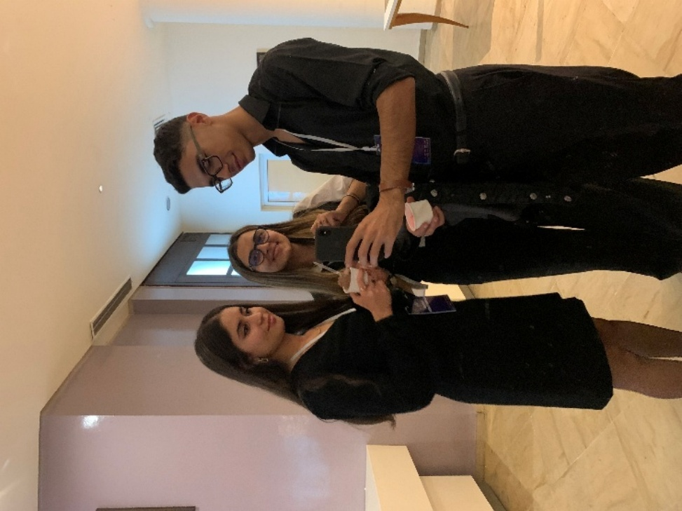

1. Photo avec des amies durant le CSTAM avec IEEE
2. Club MOUVMA

Présentation du club

Le Mouvma ENSIT Club est un club étudiant dynamique de l’École Nationale Supérieure d’Ingénieurs de Tunis (ENSIT), axé sur la promotion de la culture, de la créativité et de la cohésion entre les étudiants. Il se distingue par ses activités artistiques, sociales et événementielles, visant à enrichir la vie étudiante au sein de l'ENSIT.

* 1. Rôle et actions menées

Bien que je ne sois pas membre du club Mouvma ENSIT, j’ai eu l’opportunité d’assister à leur événement intitulé « Koufeya », en solidarité avec le peuple palestinien.

* + 1. KOUFEYA

L’événement a été marqué par la présence de Madame Rokia Ali, conseillère culturelle auprès de l'ambassade de Palestine en Tunisie, de plusieurs invités palestiniens, ainsi que d’un médecin ayant récemment effectué une mission humanitaire à Gaza. Ce dernier a partagé un témoignage poignant sur son expérience sur le terrain, mettant en lumière les réalités vécues par les habitants de la région.

La soirée a également été rythmée par des scènes théâtrales et des interprétations musicales, exprimant la résilience et la culture du peuple palestinien. En clôture, un message de solidarité a été adressé au peuple palestinien, renforçant l’engagement des participants envers cette cause.

Parallèlement aux performances, des stands proposaient des mets traditionnels palestiniens, des vêtements et des accessoires artisanaux. Les fonds récoltés à travers ces ventes étaient destinés à soutenir les actions humanitaires en Palestine.

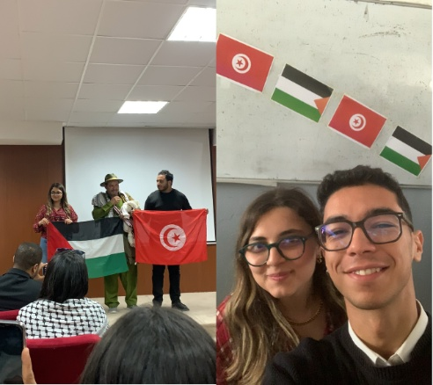

1. KOUFEYA organisé par Mouvma ENSIT
2. Activités Organisées par l'ENSIT
   1. Tournoi de Football intersections

**Description de l'Événement**

Le Tournoi de Football Intersections est une compétition sportive organisée par l'administration et le Bureau des Étudiants de l'ENSIT, visant à :

* Favoriser la cohésion entre les promotions et sections de l'école.
* Encourager l'esprit d'équipe et le dépassement de soi.
* Offrir une pause détente dans le rythme intense des études d'ingénieur.

**Format et Déroulement**

* Équipes : Formées par section (GI, GE, GM …)
* Matchs : Organisés en poules suivies de phases finales (demi-finales, finale).
* Arbitrage : Assuré par des étudiants ou des professeurs volontaires.

**Mon Implication**

En tant que supporter : J'ai encouragé les équipes et participé à l'ambiance festive.

**Bénéfices et Apprentissages**

Compétences sociales : Travail en équipe, gestion des conflits.

Gestion du stress : Performance sous pression lors des matchs décisifs.

Esprit communautaire : Renforcement des liens inter-promotions.

1. Photo d'une équipe durant le tournoi de Football
   1. Voyage d’etude
      1. Assemblage et Montée dans le Bus

Le voyage a débuté par un rendez-vous matinal à l'ENSIT, où les participants (étudiants et encadrants) se sont rassemblés pour un briefing sur le programme. Après une vérification des présences et une distribution des badges, le groupe a embarqué dans le bus en direction des premiers sites industriels.

* + 1. Visite de l'Entreprise Auto Nixans à Borj Cedria

**Présentation de l'entreprise :**

Auto Nixans est spécialisée dans la fabrication de pièces automobiles, notamment les systèmes d’échappement et les composants métalliques. Lors de la visite, les étudiants ont pu :

* Observer les chaînes de production automatisées.
* Échanger avec les ingénieurs sur les procédés de contrôle qualité.
* Découvrir les innovations en matière de réduction des émissions polluantes.

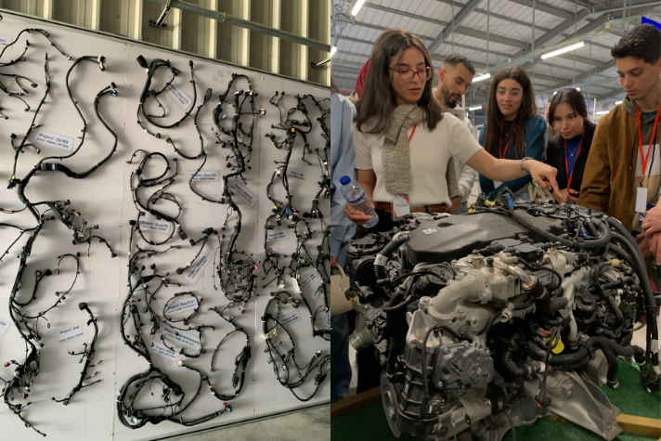

1. Visite a Auto Nixans à Borj Cedria
   * 1. Visite de Karmex à Grombalia

**Présentation de Karmex :**

Karmex, fondée en 1993, est un leader tunisien dans la fabrication de tuyauterie en acier pour le secteur automobile 214. La visite a inclus :

* Une démonstration des machines de formage et soudage.
* Une explication des normes internationales (ISO, IATF).
* Un échange avec le responsable R&D sur les défis de l’industrie 4.0.

1. Visite de Karmex à Grombalia
   * 1. Départ vers l’Hôtel Kanta à Sousse

Le groupe a rejoint l’Hôtel Kanta Resort and Spa, situé près de la plage, pour une nuitée. Les étudiants ont profité des installations (piscine, spa) et d’un dîner d’équipe pour discuter des visites de la journée 15.

* + 1. Soirée Entre Étudiants

Une activité de cohésion a été organisée :

1. Soirée entre amis durant le voyage d'études
   * 1. Visite de Microtechnic à Sidi Abdelhamid

**Présentation de Microtechnic :**

Cette entreprise, implantée depuis 2013, produit des pièces plastiques injectées pour l’électronique et l’automobile 412. La visite a permis de :

* Explorer le parc de 18 presses à injection électriques (50 à 320 tonnes).
* Comprendre les processus de moldage et contrôle dimensionnel.
* Discuter des débouchés pour les ingénieurs en génie mécanique.
  + 1. Retour vers L’Ecole

Le bus a quitté Sousse après le déjeuner, avec un débriefing final animé par les professeurs. Les étudiants ont partagé leurs retours via un quiz interactif sur les concepts clés observés.

1. Activités Hors Domaine Académique

Introduction

En parallèle de mon cursus académique, je me suis investi dans diverses activités en dehors de l'école, enrichissant ainsi mon expérience personnelle et professionnelle. Ces engagements m'ont permis de :

* 1. Participation à la Mobilisation pour la Palestine

En tant qu'étudiant engagé, j'ai pris part aux mouvements de solidarité avec le peuple palestinien organisés sur l’avenue Habib Bourguiba, Tunis. Cette expérience citoyenne m'a permis de :

* Exprimer ma position humaniste contre les injustices et pour le droit international.
* Participer à des rassemblements pacifiques, des débats et des collectes de fonds pour les ONG locales.
* Comprendre l'importance de la mobilisation collective dans les causes mondiales.

1. Mobilisation pour la Palestine
   1. Découvertes du patrimoine tunisien

Dans le cadre de mon ouverture culturelle, j'ai récemment visité pour la première fois le mausolée Tourbet El Bey à Tunis, un joyau de l'architecture husseinite du XVIIIᵉ siècle. Cette expérience m'a permis de :

* Découvrir l'histoire ottomane de la Tunisie à travers ses décorations en marbre, ses coupoles et ses inscriptions calligraphiées.
* Apprécier l'ingéniosité architecturale des voûtes et des céramiques typiques.
* Comprendre l'importance de la préservation du patrimoine comme vecteur d'identité culturelle.

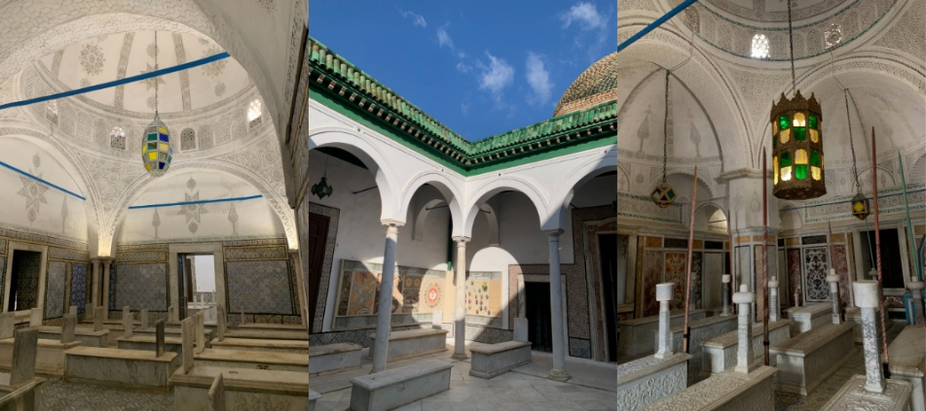

1. Visite a Tourbet El Bey à Tunis
   1. Découverte du Cinéma Tunisien : Entre Divertissement et Soutien à la Production Locale

En dehors de mes activités académiques, je me suis intéressé de près au cinéma tunisien, en visionnant plusieurs films nationaux. Cette initiative m'a permis de :

* Découvrir la richesse culturelle et artistique de la Tunisie à travers des œuvres variées (drames, comédies, films historiques).
* Soutenir la production cinématographique locale en encourageant les réalisateurs et acteurs tunisiens.
* Approfondir ma compréhension des réalités sociales et historiques du pays, souvent mises en scène dans ces films.

**Quelques films marquants que j'ai appréciés :**

* À peine j'ouvre les yeux (Leyla Bouzid) – Une plongée dans la jeunesse tunisienne pré-Révolution.
* L'Homme qui vendit sa peau (Kaouther Ben Hania) – Une réflexion originale sur l'art et la liberté.
* Noura rêve (Hinde Boujemaa) – Un portrait poignant de la condition féminine en Tunisie.
* Bolice (Moez Ben Hmida) - Une comédie satirique sur la vie quotidienne en Tunisie

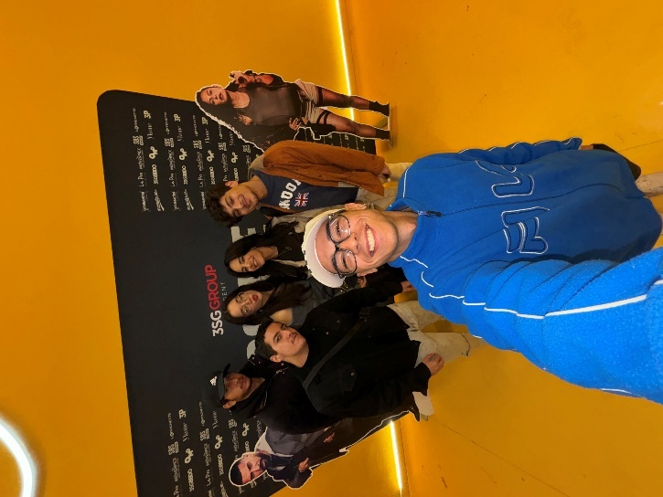

1. Photo de groupe après le visionnage du film Bolice
   1. Simulation de procès organisée par la Ligue Tunisienne des Droits de l’Homme, Amnesty International et Avocats Sans Frontières

J’ai participé à une simulation de procès organisée par la Ligue Tunisienne des Droits de l’Homme, Amnesty International et Avocats Sans Frontières, pour dénoncer les violations des principes du procès équitable. À travers cette action symbolique, nous avons mis en lumière les injustices, les atteintes aux droits de la défense et l’importance d’une justice indépendante et impartiale. Un acte fort pour défendre la dignité, la vérité et l’État de droit.



1. Simulation de procès organisée par la Ligue Tunisienne des Droits de l’Homme, Amnesty International et Avocats Sans Frontières
   1. Formation sur la Loi 5

Formation sur la Loi 5 : Droits des Personnes en Garde à Vue Cette formation sensibilise aux droits fondamentaux des personnes en garde à vue, selon la loi 5.

Elle explore les protections juridiques et les obligations des autorités envers les personnes concernées. Destinée aux acteurs de la société civile, juristes et défenseurs des droits humains, cette session vise à promouvoir une meilleure compréhension et application des droits en garde à vue.

**Objectifs :**

* Comprendre les droits des personnes en garde à vue.
* Connaître les obligations des autorités.
* Sensibiliser au respect des droits humains dans le cadre judiciaire.

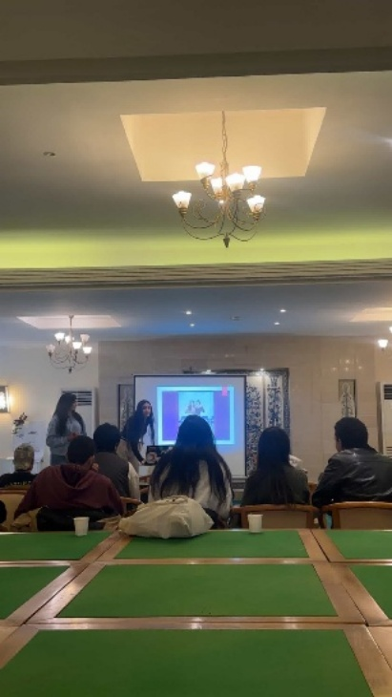

1. Formation sur la Loi 5
   1. Engagement Humanitaire : Participation à une Caravane de Santé

Dans le cadre de mon engagement citoyen, j'ai participé à une caravane de santé organisée par le Croissant Rouge, en collaboration avec divers acteurs locaux. Cette expérience enrichissante m'a permis de :

* Contribuer à une initiative solidaire visant à offrir des soins médicaux gratuits aux populations défavorisées.
* Travailler aux côtés de professionnels (médecins privés, institutions publiques) et d’ONG engagées (Journalists for Human Rights, Scouts Tunisiens, etc.).
* Découvrir les enjeux de l’accès aux soins dans les régions reculées ou marginalisées.

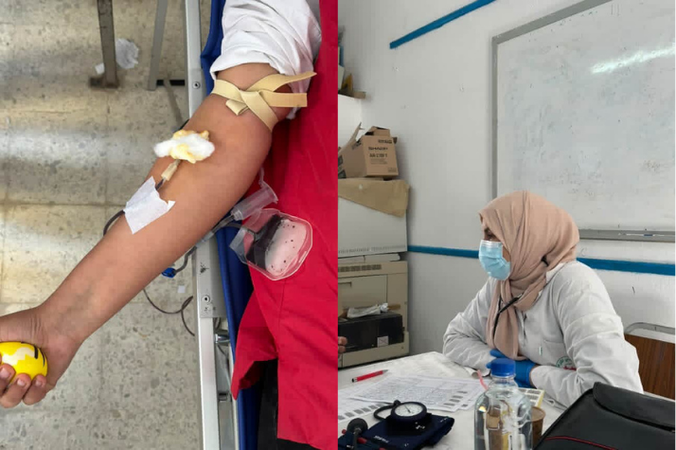

1. Caravane de santé organisée par le Croissant Rouge

Conclusion Générale

***Bilan et perspectives d'enrichissement***

Ce rapport a mis en lumière la diversité de mes engagements socioculturels durant cette année universitaire. Ces expériences m'ont permis de :

* Développer des soft skills (gestion du temps, communication) via l'organisation d'événements comme le JET'XPO.
* Élargir mes horizons grâce aux voyages d'étude et aux rencontres avec des professionnels.
* Renforcer mon engagement citoyen (mobilisation pour la Palestine, simulation de procès avec la LTDH).

***Perspectives :***

Je souhaite poursuivre cet investissement en :

* Prenant davantage de responsabilités au sein des clubs (ex : bureau IEEE).
* Participant à des projets interdisciplinaires (ex : hackathons sociaux).
* M'impliquant dans de nouvelles causes (environnement, éducation).

Ces activités resteront un complément indispensable à ma formation d'ingénieur, consolidant mon profil à la fois technique et humain.

**Résumé**

Ce rapport synthétise mes activités socioculturelles en 2024-2025 : engagement associatif (Junior Entreprise, IEEE), participation à des événements (JET'XPO, TSYP), et initiatives citoyennes (caravane de santé, mobilisation pour la Palestine). Ces expériences ont renforcé mes compétences relationnelles et mon ouverture d'esprit.

**Mots-clés : vie étudiante, clubs ENSIT, humanitaire, compétences transversales.**

**Abstract**

This report summarizes my 2024-2025 sociocultural activities: involvement in student clubs (Junior Enterprise, IEEE), events (JET'XPO, TSYP), and civic initiatives (health caravan, Palestine solidarity). These experiences enhanced my interpersonal skills and cultural awareness.

**Keywords : student life, ENSIT clubs, volunteering, soft skills.**

**الملخص**

هذا التقرير يُلخّص أنشطتي السوسيوثقافية خلال السنة الجامعية 2024-2025، والتي شملت الانخراط في النوادي الطلابية (المؤسسة الطلابية، IEEE)، والمشاركة في التظاهرات (JET'XPO، TSYP)، والمبادرات المدنية (قافلة صحية، التضامن مع فلسطين). وقد ساهمت هذه التجارب في تطوير مهاراتي التواصلية وتعزيز وعيي الثقافي.

الكلمات المفتاحية: الحياة الطلابية، نوادي ENSIT، التطوع، المهارات الناعمة.